**Q-Ware Collab**

**Manual de Instalação do SSO (Single Sign-On)**

**Ministério do Meio Ambiente – MMA**

**Biosfera**

**SUMÁRIO**

1. Requisitos.................................................................................................................................**3**
2. Instalação dos Softwares...................................................................................................**3**
3. Acessar no menu *Manager* a opção *Add Roles and Features.....................................***3**
4. Selecionar a opção *Role-based or feature-based installation*. Clicar em *Next* para prosseguir...........................................................................................................................**4**
5. Deixar a opção *Select a server from the server pool* assinalada. Selecionar o servidor onde a instalação será realizada no campo *Server Pool*. Clicar em *Next* para continuar...................................................................................................................**4**
6. Marcar a opção *Web Server (IIS)............................................................................................***5**
7. Clicar em *Add Features* para adicionar os pré-requisitos necessários para a instalação do IIS..........................................................................................................................**5**
8. Com a opção *Web Server (IIS)* marcada, clicar em Next para continuar............**6**
9. Verificar se a opção *.NET framework 4.5 Features* já está instalada. Se não estiver, selecionar a opção para ser instalada. Clicar em *Next* para seguir adiante.............................................................................................................................................**6**
10. Algumas notas serão exibidas sobre a *Role Services*. Clicar em Next para prosseguir......................................................................................................................................**7**
11. As Roles abaixo precisam estar assinaladas...................................................................**7**
12. Assinalar o item *Windows Authentication..........................................................................***8**
13. Assinalar os itens *.NET Extensibility 4.5*, *ASP*, *ASP.NET 4.5*, *ISAPI Extensions* e *ISAPI Filters......................................................................................................................................*.**8**
14. Verificar se a opção *IIS Management Console* está assinalada. Clicar em Next para continuar..............................................................................................................................**9**
15. Confirmar os itens que foram marcados..........................................................................**9**
16. Confirmar os itens que foram marcados.......................................................................**10**
17. Clicar em *Install* para iniciar a instalação..............................................................**10**
18. Aguardar a instalação dos serviços.................................................................................**11**
19. Ao finalizar a instalação, clicar em *Close* para encerrar o processo..................**11**
20. Clicar em *Tools* e depois *Internet Information Services (IIS) Manager............*.**12**
21. Clicar duas vezes na opção *Authentication....................................................................*.**12**
22. Habilitar a opção *Windows Authentication....................................................................*.**13**
23. Mover para cima a opção *NTLM* (utilizar o botão Move Up)................................**13**
24. Clicar em *Ok* para aplicar a mudança.................................................................**13**
25. Instalação da Aplicação SSO (Single Sign-On).....................................................................**14**
26. Selecionar o *Default Web Site*, clicar com o botão direito em cima dele e selecionar a opção *Explore....................................................................................................*.**14**
27. Selecionar todos os arquivos do diretório *wwwroot*, clicar com o botão direito e apagá-los...................................................................................................................**14**
28. Transferir o arquivo *sso.zip* para o diretório *wwwroot............................................***16**
29. Clicar com o botão direito e selecionar a opção Extract All, para descompactar o arquivo.......................................................................................................**16**
30. Extrair no diretório *wwwroot\sso*. Clicar no botão *Extract...................................***17**
31. Entrar no diretório.................................................................................................................**17**
32. Verifique se os diretórios e arquivos foram extraídos............................................**18**
33. Voltar ao gerenciado..............................................................................................................**18**
34. Definir o *alias* da aplicação, nesse caso, sso. Clicar em *OK* para confirmar....**20**
35. Após o procedimento a aplicação está pronta para ser utilizada.......................**20**
36. Validação do Ambiente.................................................................................................................**21**
37. Abrir o Internet Explorer, entrar na url http://localhost/sso e validar se as informações de *usuário* e *ssid* apareceram...................................................................**21**
38. Realizar o teste de acesso a partir de uma estação de trabalho que faça parte do domínio................................................................................................................................ **21**
39. **Requisitos**.

Para a instalação do sistema que provê o SSO são necessários os seguintes itens:

* Hardware
  + 2 vcpus.
  + 4GB de memória.
  + 1GB para a aplicação.
* Software
  + Sistema operacional Windows 2008 ou superior.
  + DotNet 4.5 ou superior.
  + IIS versão 7.5 ou superior.
  + Aplicação SSO.
* AD
  + É necessário que o servidor esteja no Active Directory de produção.

1. **Instalação dos Softwares**.

Segue abaixo o procedimento para a instalação dos softwares tomando como base um servidor Windows Server 2012:

1. Acessar no menu *Manager* a opção *Add Roles and Features*:

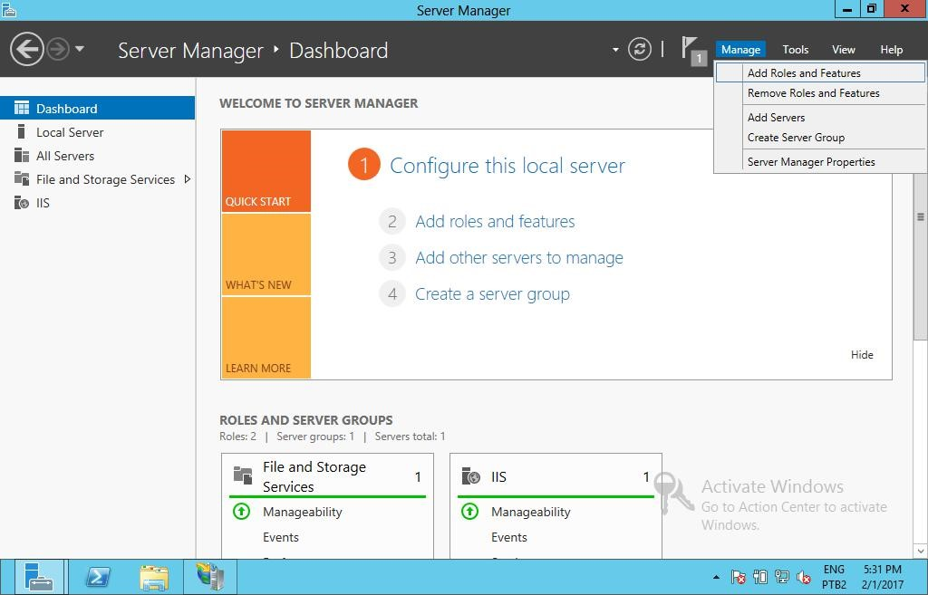

1. Selecionar a opção *Role-based or feature-based installation*. Clicar em *Next* para prosseguir.

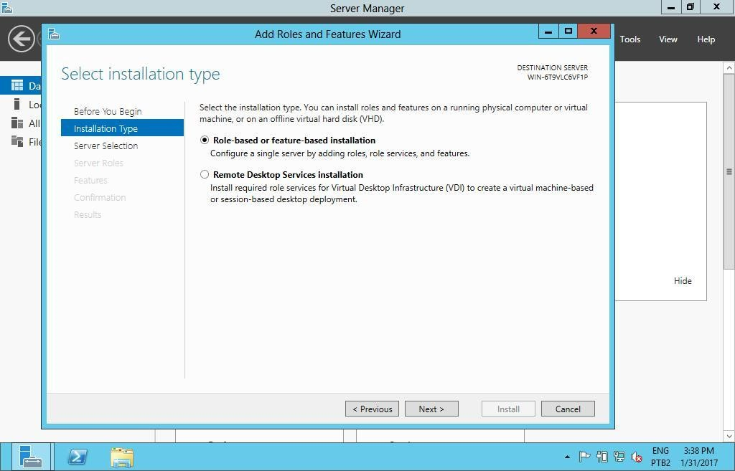

1. Deixar a opção *Select a server from the server pool* assinalada. Selecionar o servidor onde a instalação será realizada no campo *Server Pool*. Clicar em *Next* para continuar.

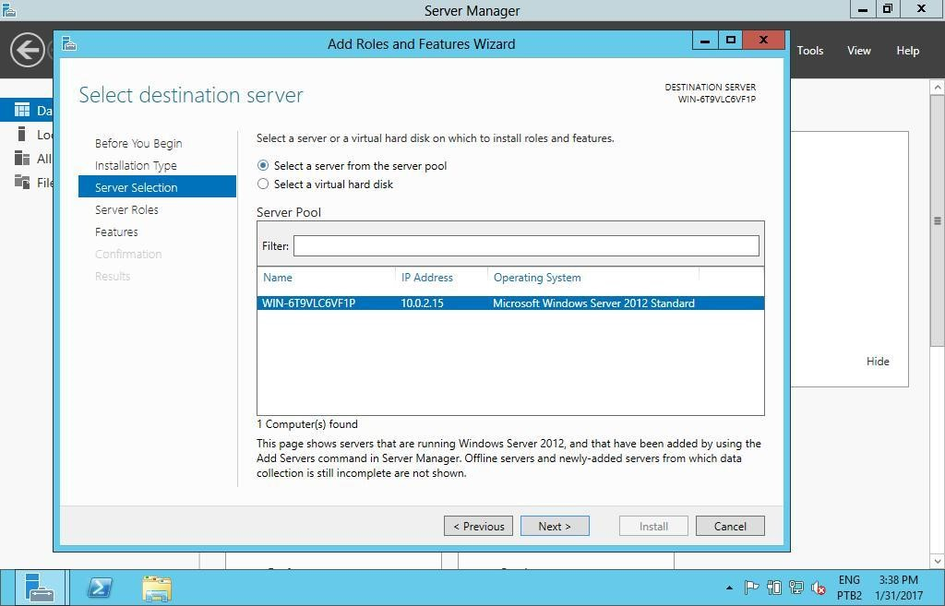

1. Marcar a opção *Web Server (IIS).*

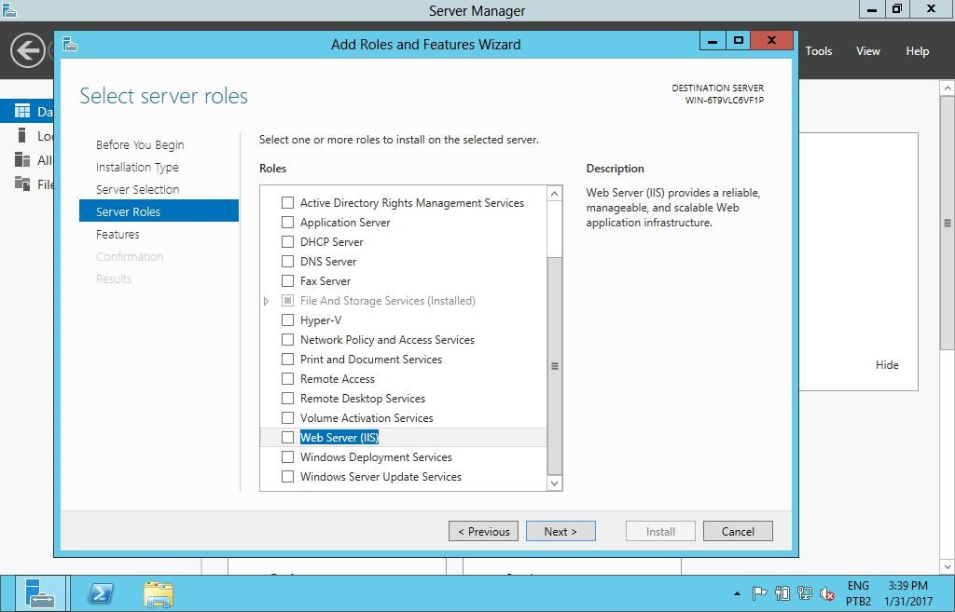

1. Clicar em *Add Features* para adicionar os pré-requisitos necessários para a instalação do IIS.

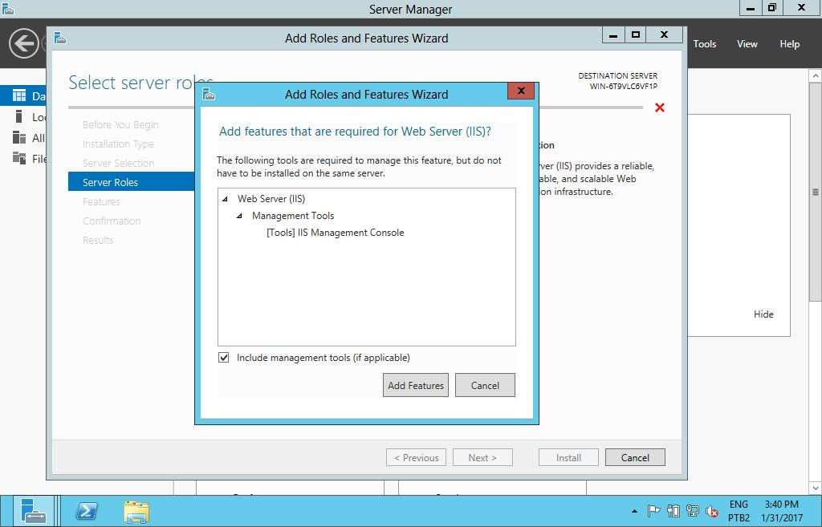

1. Com a opção *Web Server (IIS)* marcada, clicar em Next para continuar.

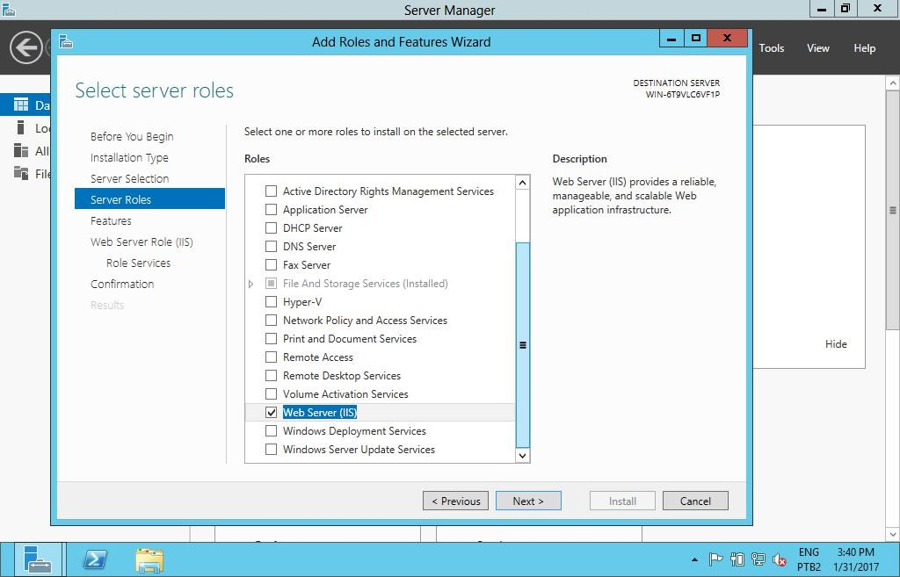

1. Verificar se a opção *.NET framework 4.5 Features* já está instalada. Se não estiver, selecionar a opção para ser instalada. Clicar em *Next* para seguir adiante.

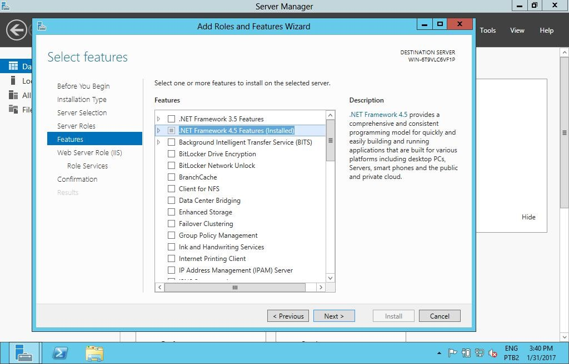

1. Algumas notas serão exibidas sobre a *Role Services*. Clicar em Next para prosseguir.

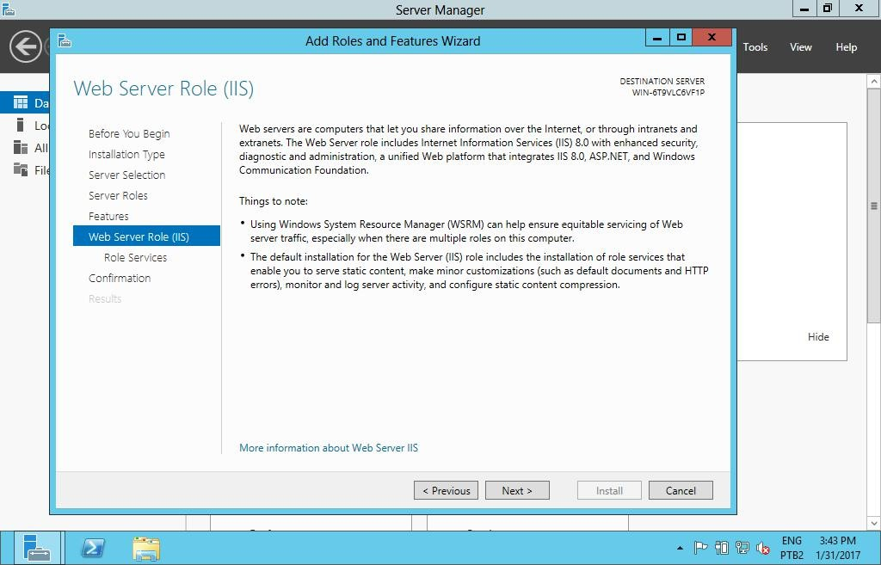

1. As Roles abaixo precisam estar assinaladas.

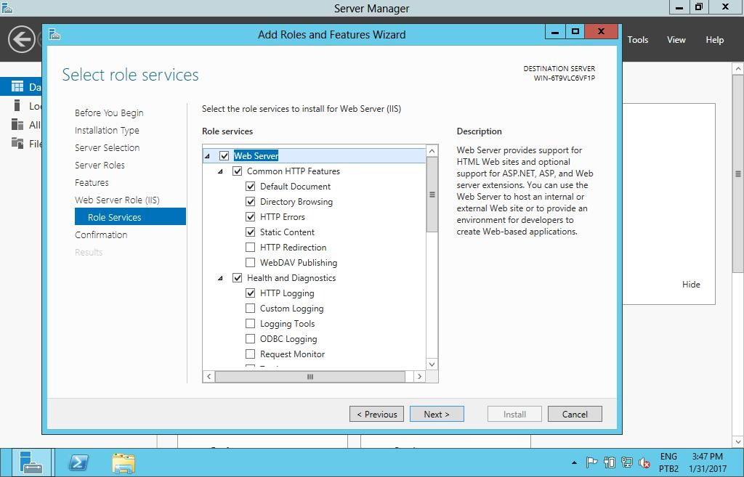

1. Assinalar o item *Windows Authentication.*

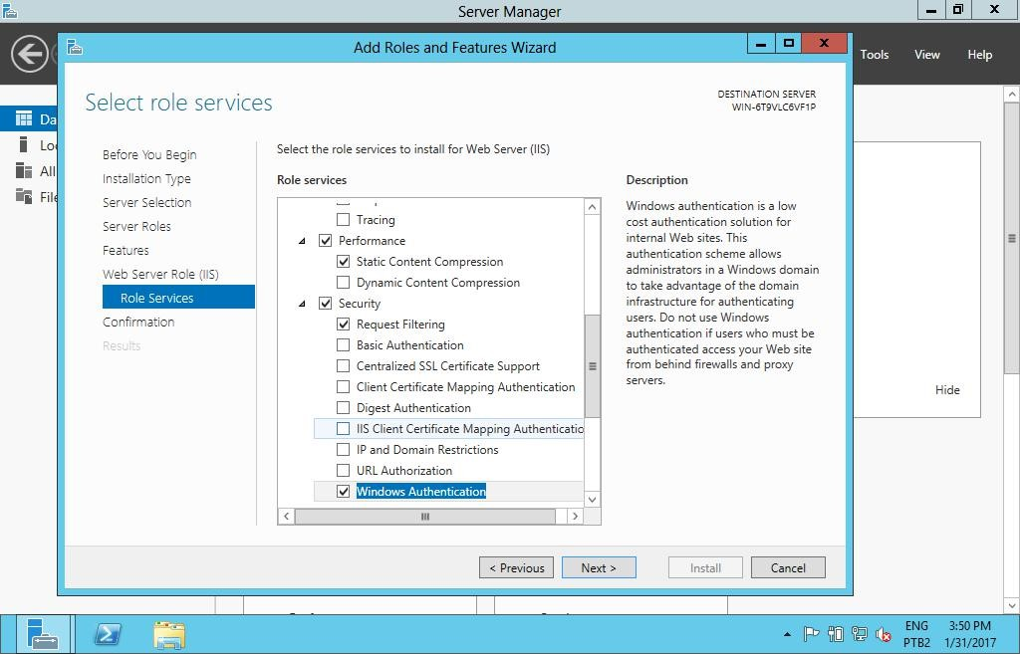

1. Assinalar os itens *.NET Extensibility 4.5*, *ASP*, *ASP.NET 4.5*, *ISAPI Extensions* e *ISAPI Filters*.

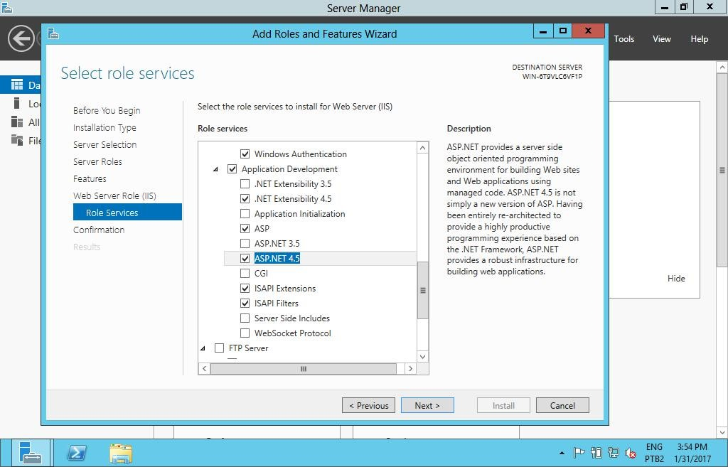

1. Verificar se a opção *IIS Management Console* está assinalada. Clicar em Next para continuar.

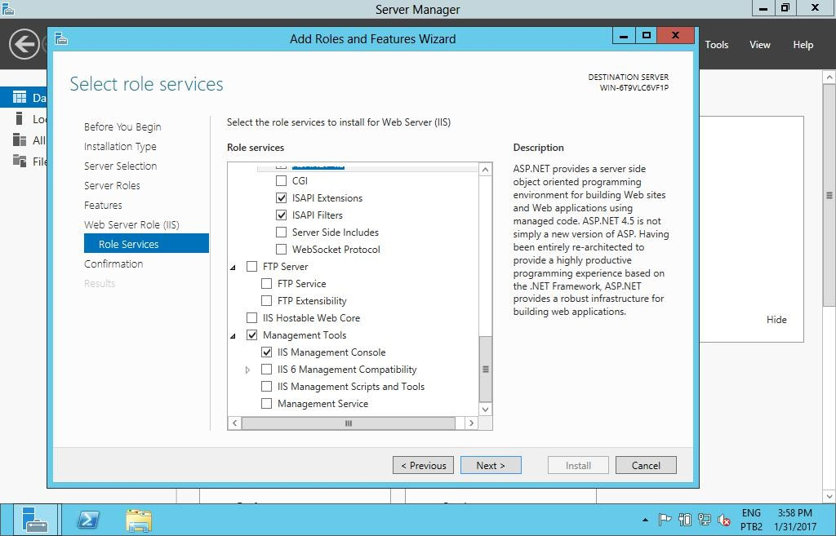

1. Confirmar os itens que foram marcados.

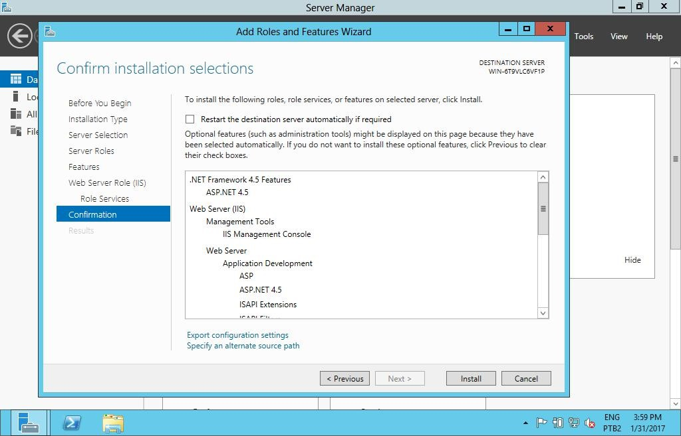

1. Confirmar os itens que foram marcados.

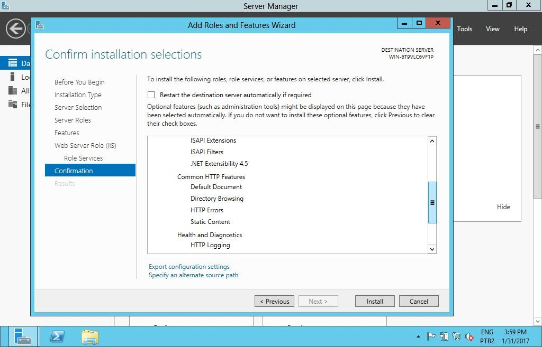

1. Clicar em *Install* para iniciar a instalação.

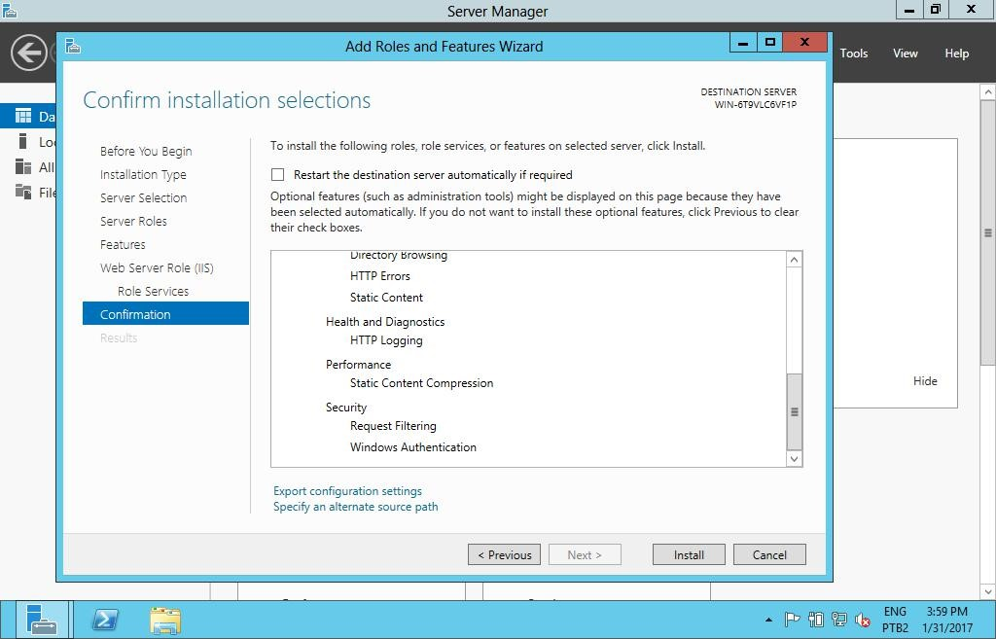

1. Aguardar a instalação dos serviços.

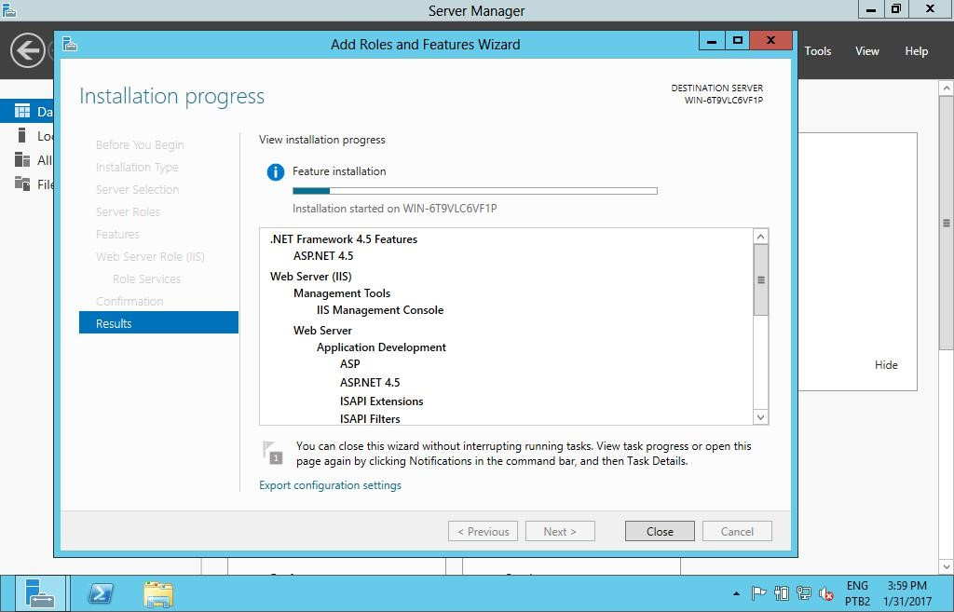

1. Ao finalizar a instalação, clicar em *Close* para encerrar o processo.

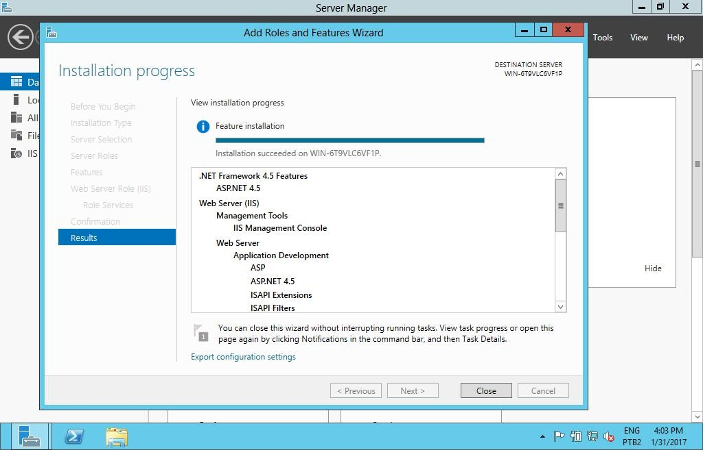

1. Clicar em *Tools* e depois *Internet Information Services (IIS) Manager*.

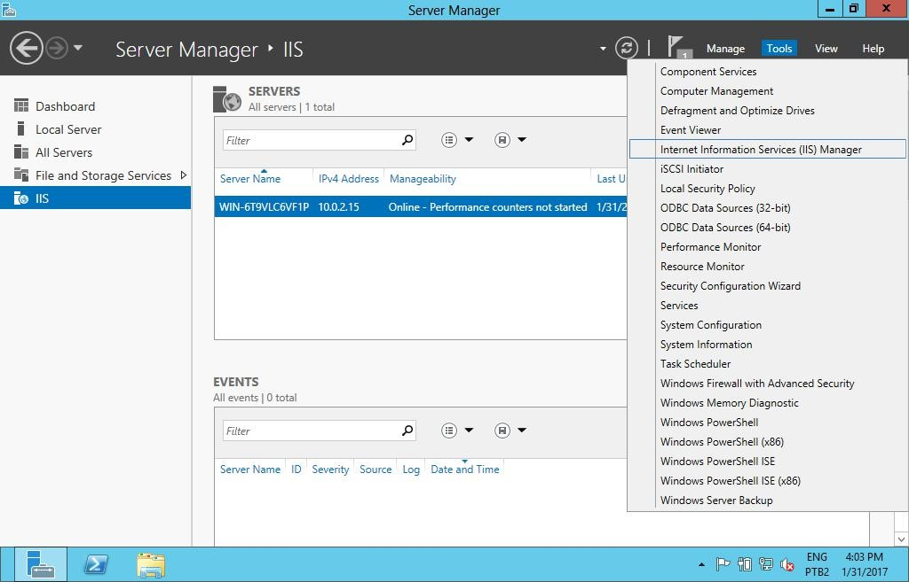

1. Clicar duas vezes na opção *Authentication*.

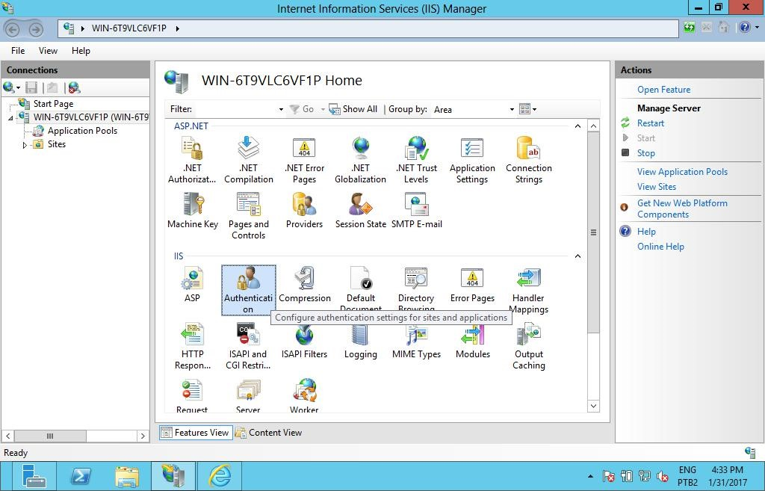

1. Habilitar a opção *Windows Authentication*.

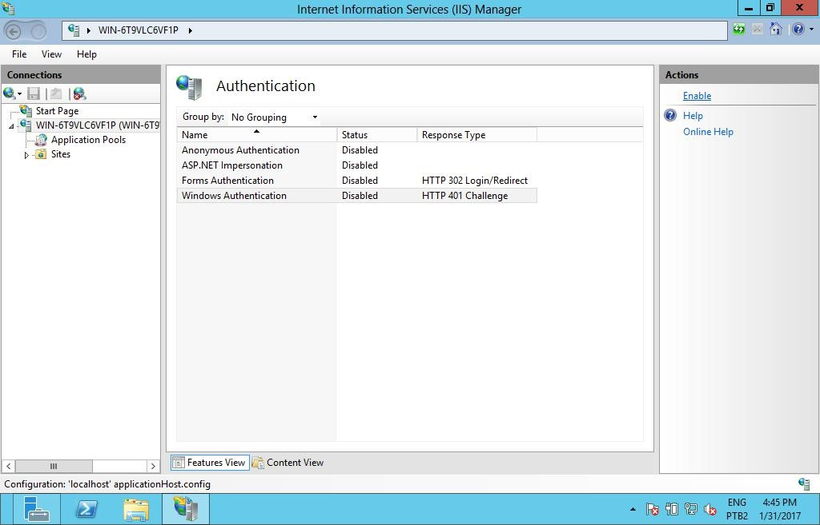

1. Mover para cima a opção *NTLM* (utilizar o botão Move Up).

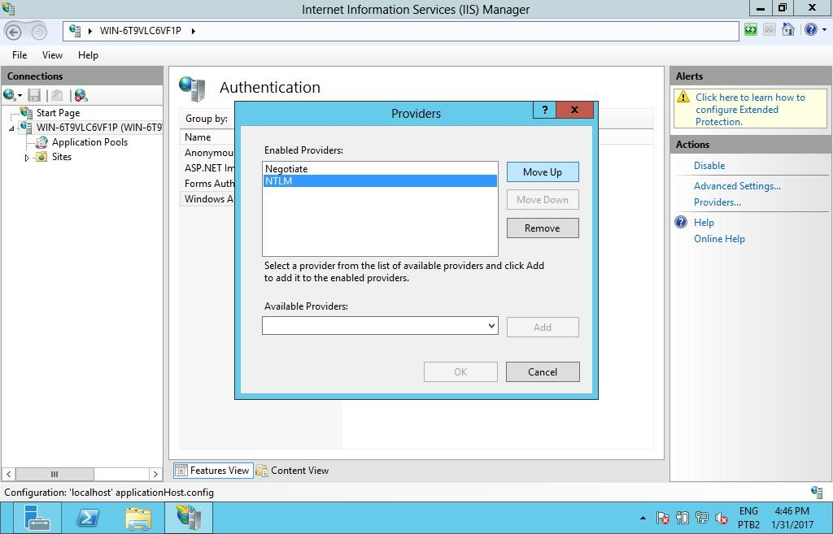

1. Clicar em *Ok* para aplicar a mudança.
2. **Instalação da Aplicação SSO (Single Sign-On)**.

É necessário transferir o arquivo sso.zip, que contém a aplicação do Single Sign On, para realizar os passos abaixo:

1. Selecionar o *Default Web Site*, clicar com o botão direito em cima dele e selecionar a opção *Explore*.

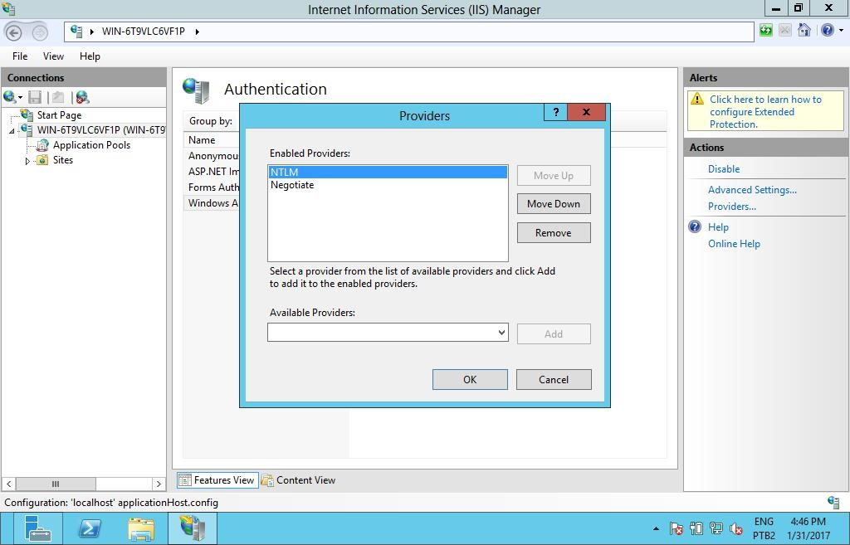

1. Selecionar todos os arquivos do diretório *wwwroot*, clicar com o botão direito e apagá-los.

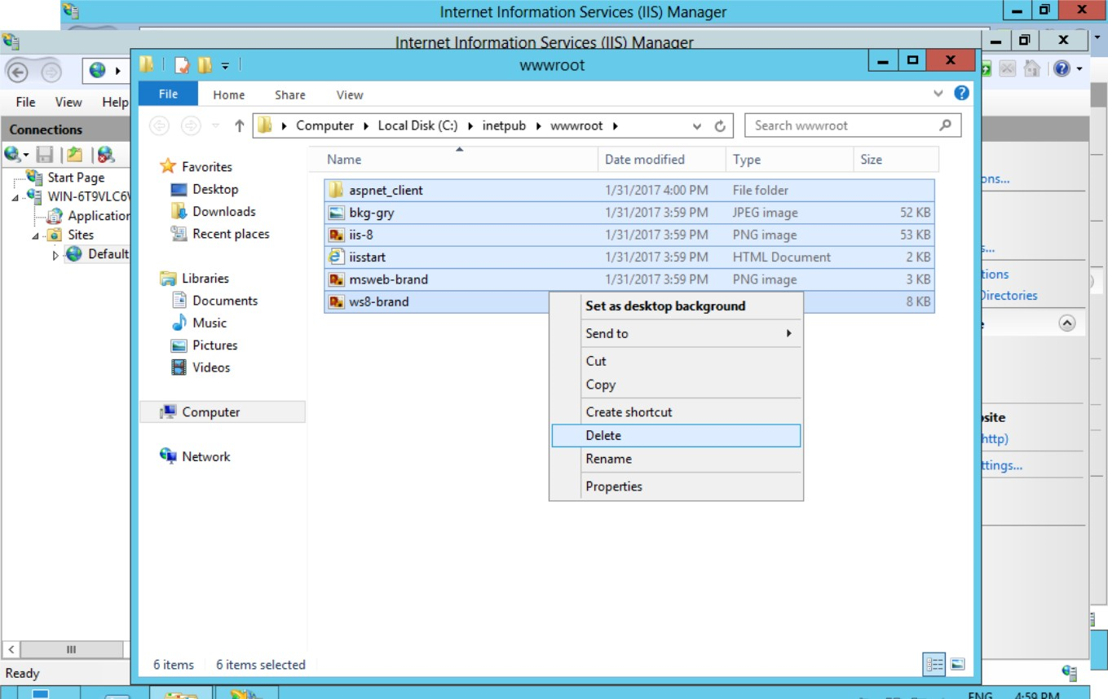

1. Transferir o arquivo *sso.zip* para o diretório *wwwroot.*

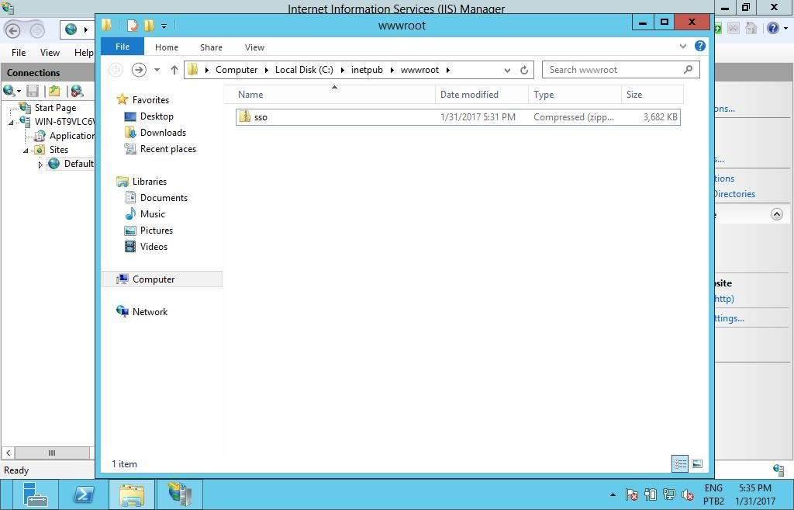

1. Clicar com o botão direito e selecionar a opção Extract All, para descompactar o arquivo.

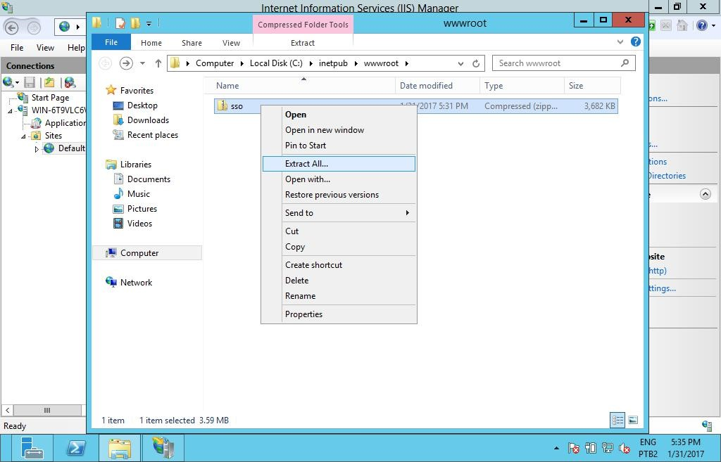

1. Extrair no diretório *wwwroot\sso*. Clicar no botão *Extract.*

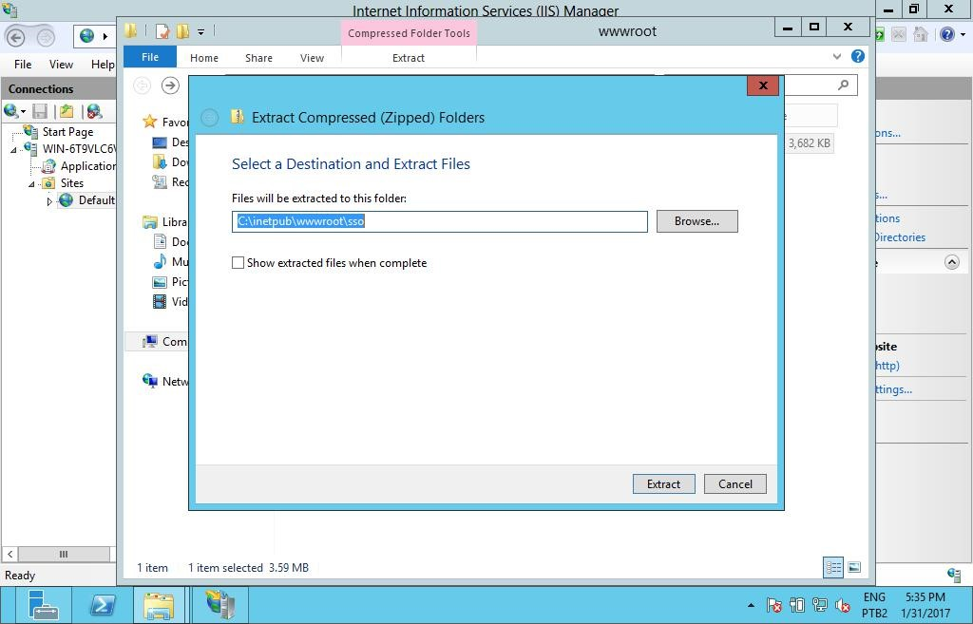

1. Entrar no diretório.

Entrar no diretório *wwwroot\sso*

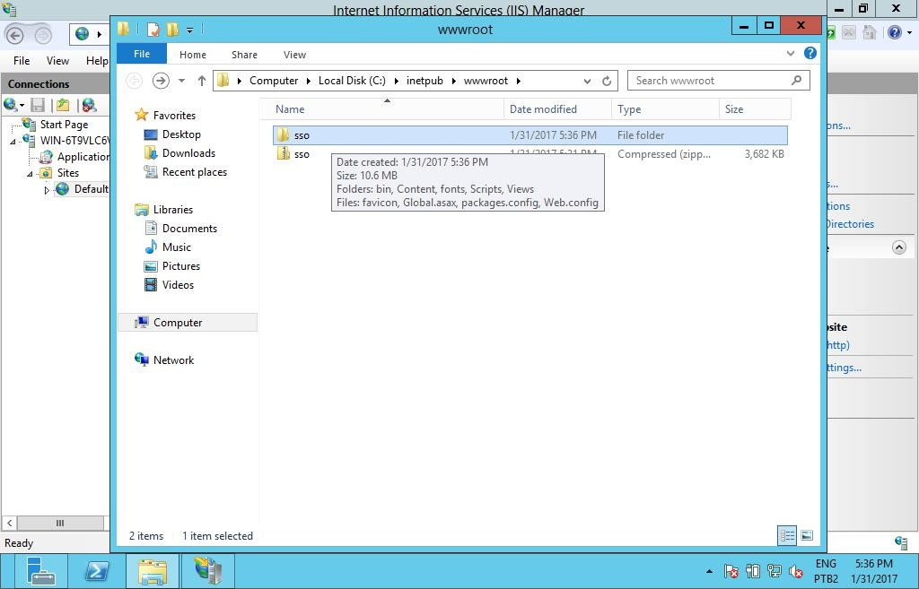

1. Verifique se os diretórios e arquivos foram extraídos.

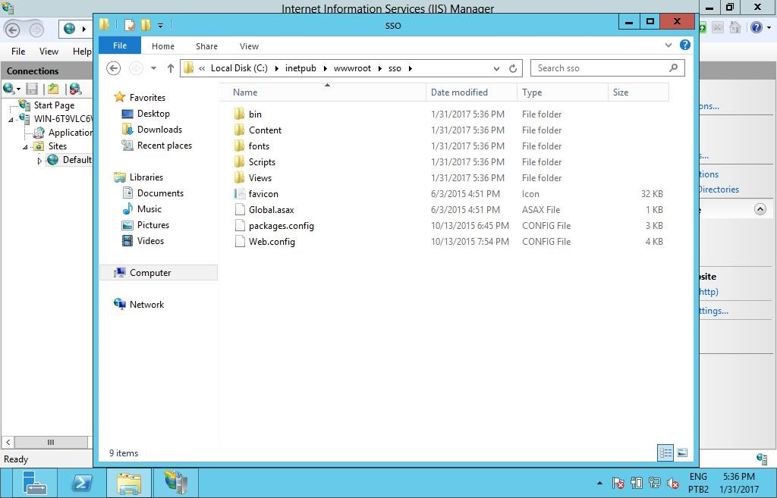

1. Voltar ao gerenciado.

Voltar ao gerenciador do IIS, clicar com o botão direito em cima do diretório sso e selecionar a opção *Convert to Application*.

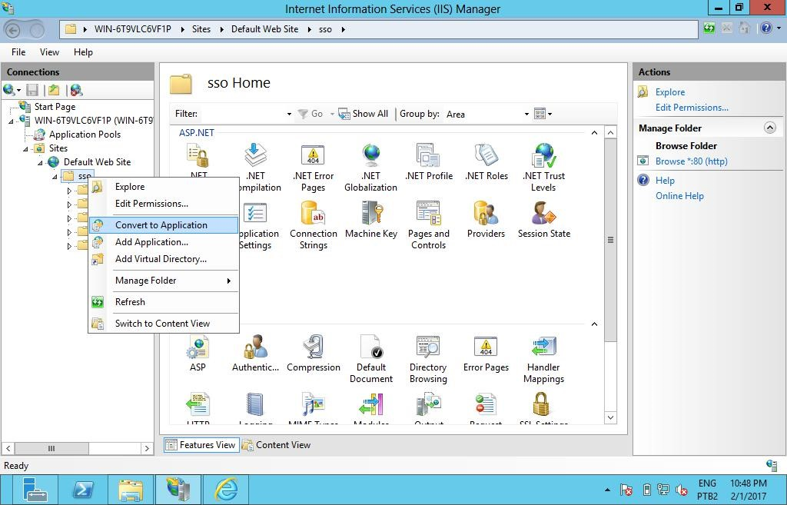

1. Definir o *alias* da aplicação, nesse caso, sso. Clicar em *OK* para confirmar.

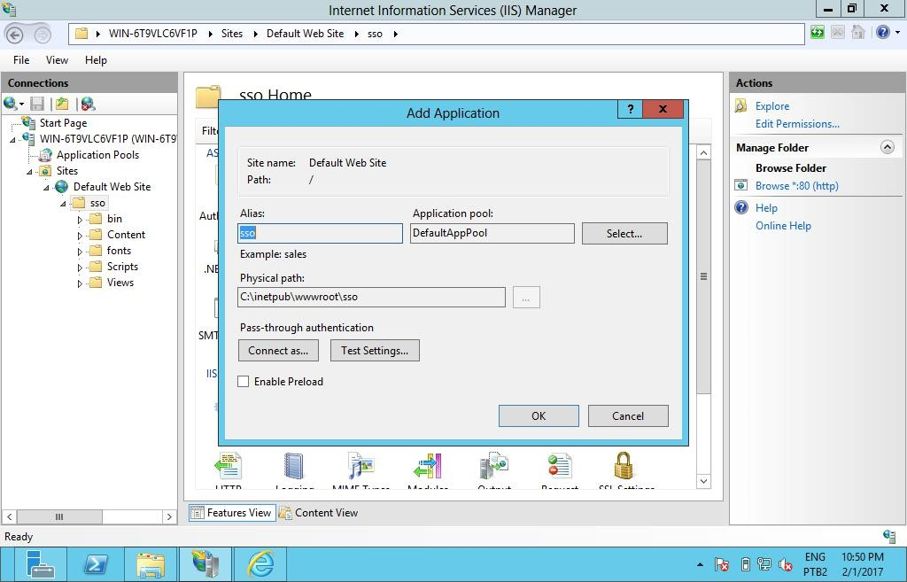

1. Após o procedimento a aplicação está pronta para ser utilizada.

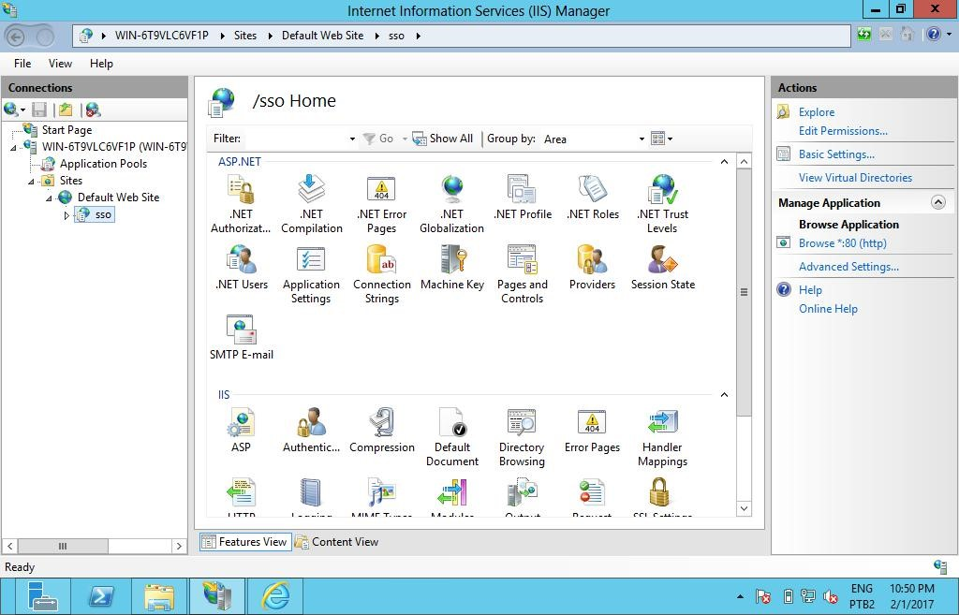

1. **Validação do Ambiente**.

Para validação da aplicação, é necessário acessar a página através do navegador:

1. Abrir o Internet Explorer, entrar na url http://localhost/sso e validar se as informações de *usuário* e *ssid* apareceram.

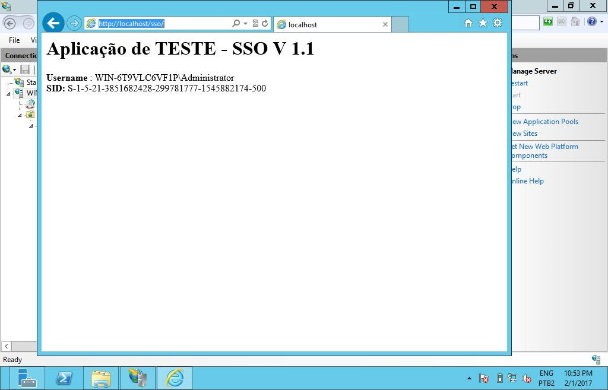

1. Realizar o teste de acesso a partir de uma estação de trabalho que faça parte do domínio.